11 января отмечается Международный день «Спасибо». Цель события – напомнить жителям планеты о высокой ценности вежливости. Понимая значимость профилактики дорожно-транспортного травматизма, необходимость знаний дорожных правил для всех водителей и пешеходов в повседневной жизни, Отделом ГИБДД по Нытвенскому району совместно с заместителем председателя комиссии по делам несовершеннолетних и защите их прав Павлом Веселковым и отрядом ЮИД «Светофор» школы №1 г. Нытвы была проведена акция «Спасибо, пешеход!», в ходе которой участники мероприятия выразили благодарность дисциплинированным пешеходам.
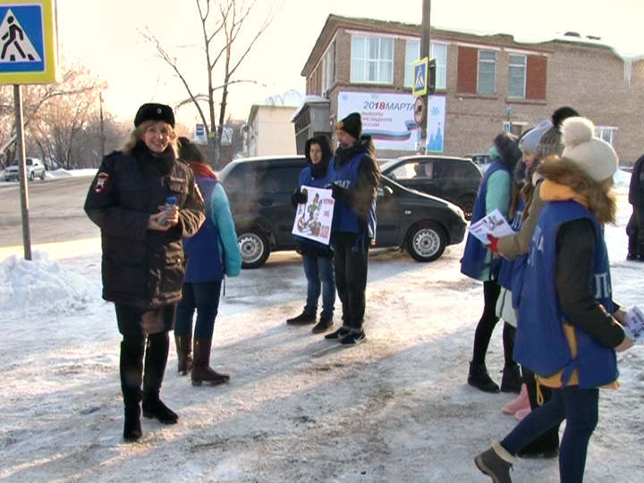
На перекрестке проспекта Металлургов юные инспекторы движения поднимали плакат со словами «Ты ответственный пешеход! Спасибо!». С пешеходами был проведён блиц-опрос на тему правил безопасного поведения на дороге, вручены профилактические листовки «Ты ответственный пешеход!» и памятные подарки – световозвращающие брелки, а в ответ услышали «СПАСИБО».
Участники акции говорят «спасибо» каждому участнику дорожного движения, который вежлив на дороге и неукоснительно соблюдает строгие Правила дорожного движения.

Инспектор по пропаганде БДД ОГИБДД ОМВД России по Нытвенскому
району ст. лейтенант полиции В.В. Смирнова
